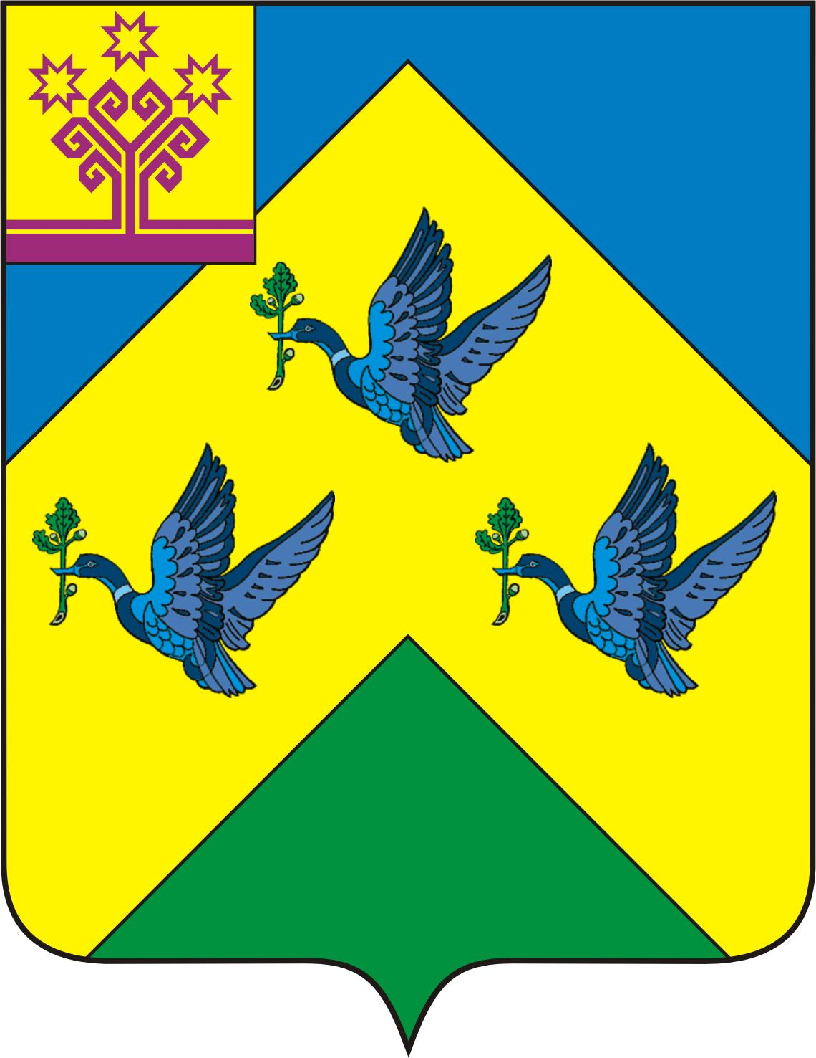

ОТДЕЛ ИНФОРМАЦИОННОЙ ПОЛИТИКИ И ИНФОРМАТИЗАЦИИ АдминистрациИ Города Новочебоксарска Чувашской Республики

429951 г. Новочебоксарск, ул.Винокурова, 14
тел. 73-23-44 факс 74-00-47
info8@nowch.cap.ru

ПРЕСС-РЕЛИЗ

Открылась II Универсальная торгово-промышленная выставка-ярмарка «Молодой город - большие перспективы»

16 ноября во Дворце культуры «Химик» в торжественной обстановке открылась II Универсальная торгово-промышленная выставка-ярмарка «Молодой город - большие перспективы». Более 50 предприятий, организаций, представителей малого бизнеса из Новочебоксарска, Чебоксар, районов и городов Чувашии выставили свои экспозиции, продукцию, подготовили стенды. Здесь можно было не только узнать много нового о работе предприятий, организаций, но и продегустировать выставленную продукцию, сделать покупки. Особым спросом пользовалась продукция Шумерлинского, Ядринского, Вурнарского, Чебоксарского мясокомбинатов, которая, кстати, отпускалась с минимальной торговой наценкой.
С приветственным словом к участникам выставки, посетителям и многочисленным гостям обратился глава города Валерий Андреев. Он подчеркнул, что подобная выставка по примеру столицы Чувашии становится в Новочебоксарске доброй традицией. «Я думаю в будущем году эта выставка развернется уже на более просторных площадях - в музее истории Новочебоксарска, - отметил Валерий Викентьевич. - Коллективам предприятий, организаций есть что показать, чем поделиться. Отрадно, что в нашу жизнь приходит стабильность, которая измеряется солидным бюджетом. Если четыре года назад он составлял порядка 500 млн. рублей, то сегодня размер бюджета вырос до миллиарда. Это общий успех и большое достижение". Глава города сердечно поздравил всех собравшихся с Днем рождения Новочебоксарска, пожелал счастья, мира и добра.
От имени Госсовета Чувашской Республики участников выставки и горожан с Днем рождения города сердечно поздравила председатель комитета по социальной политике, здравоохранению, физической культуре и спорту Госсовета Чувашии Ольга Зайцева. Она сделала большой подарок городу, объявив, что медицинское страхование выделяет 1 млн. рублей на профилактику и оздоровление трудоспособных мужчин города. Эта приятная новость была встречена дружными аплодисментами.
Затем глава города Валерий Андреев и депутат Госсовета Чувашской Республики Ольга Зайцева разрезали красную ленту, символизирующую открытие выставки и ознакомились с ее экспозициями.
Выставка будет работать три дня.

